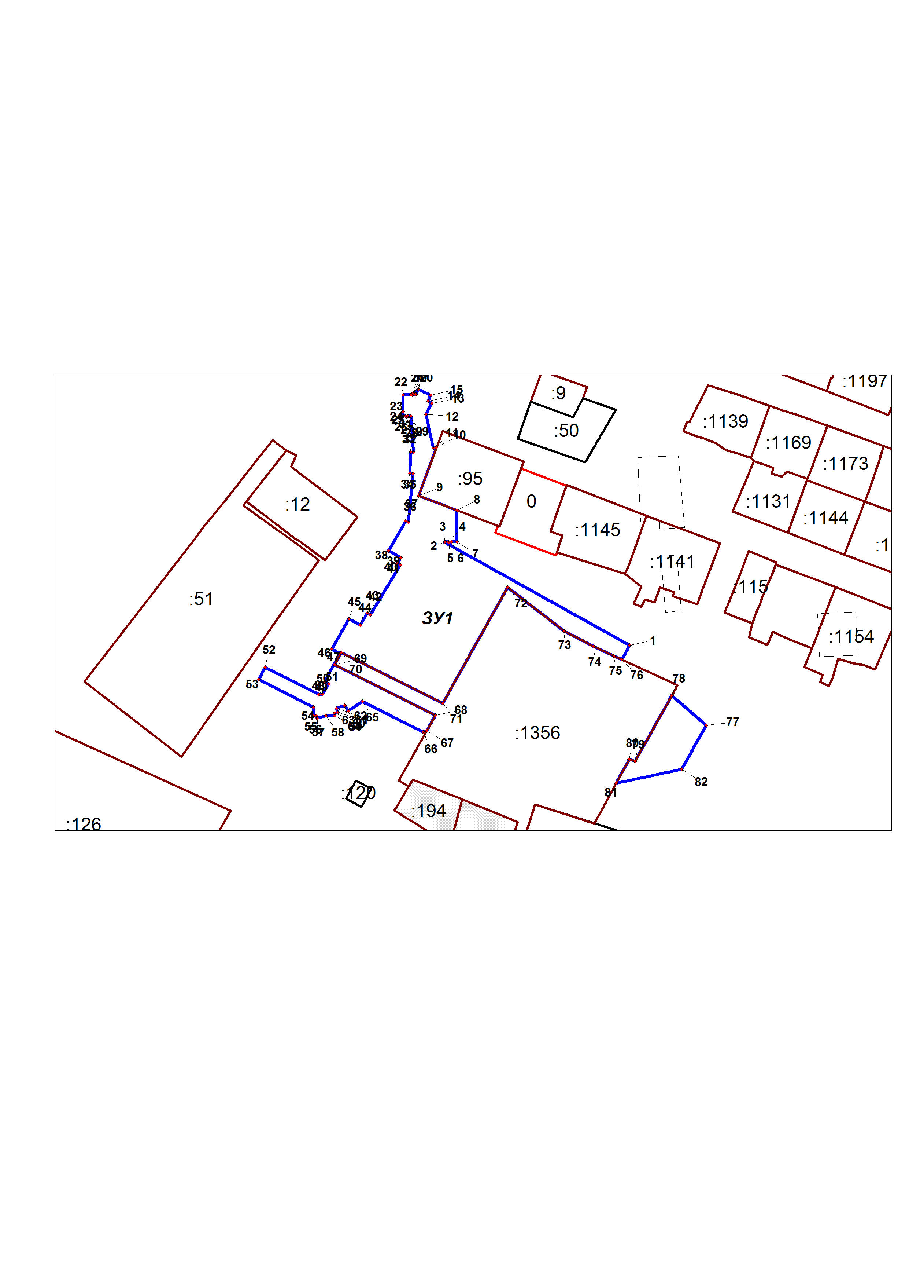

Приложение к

постановлению администрации

сельского поселения Куть-Ях

от 14.04.2016 № 55

**Схема**

**расположения земельного участка на кадастровом плане территории в кадастровом квартале 86:08:0030101**

**масштаб 1:2500**

|  |  |
| --- | --- |
| **Условные обозначения:** | **-** Граница испрашиваемого земельного участка |

|  |  |  |  |
| --- | --- | --- | --- |
| **Кадастровый номер земельного участка [1]1** | | **86:08:0030101: ЗУ1** | |
| **Площадь земельного участка [2]2** | **9862 м2** | |  |
|  | |  |
| **Обозначение характерных точек границ** | **Координаты [3]3, м** | | |
| **Х** | | **У** |
|  |  | |  |
| 1 | 878182.74 | | 3499094.37 |
| 2 | 878242.24 | | 3498987.41 |
| 3 | 878242.6 | | 3498987.61 |
| 4 | 878242.6 | | 3498989.49 |
| 5 | 878242.08 | | 3498989.86 |
| 6 | 878242.6 | | 3498991.32 |
| 7 | 878242.6 | | 3498994.65 |
| 8 | 878260.71 | | 3498994.62 |
| 9 | 878269.11 | | 3498972.26 |
| 10 | 878297.08 | | 3498982.76 |
| 11 | 878296.63 | | 3498980.83 |
| 12 | 878316.26 | | 3498976.56 |
| 13 | 878322.47 | | 3498980.02 |
| 14 | 878323.72 | | 3498977.77 |
| 15 | 878327.18 | | 3498979.42 |
| 16 | 878330.61 | | 3498972.18 |
| 17 | 878327.62 | | 3498970.75 |
| 18 | 878328.45 | | 3498969.27 |
| 19 | 878327.5 | | 3498968.74 |
| 20 | 878327.69 | | 3498968.61 |
| 21 | 878327.44 | | 3498967.83 |
| 22 | 878327.45 | | 3498963.4 |
| 23 | 878317.9 | | 3498963.4 |
| 24 | 878317.7 | | 3498963.29 |
| 25 | 878317.64 | | 3498963.4 |
| 26 | 878315.15 | | 3498963.4 |
| 27 | 878315.15 | | 3498964.95 |
| 28 | 878314.63 | | 3498965.28 |
| 29 | 878315.14 | | 3498966.21 |
| 30 | 878315.14 | | 3498967.89 |
| 31 | 878315.09 | | 3498967.98 |
| 32 | 878294.26 | | 3498969.34 |
| 33 | 878294.32 | | 3498967.87 |
| 34 | 878282.03 | | 3498967.38 |
| 35 | 878281.96 | | 3498969.15 |
| 36 | 878253.91 | | 3498966.43 |
| 37 | 878254.68 | | 3498965.05 |
| 38 | 878237.37 | | 3498955.03 |
| 39 | 878233.53 | | 3498961.94 |
| 40 | 878230.14 | | 3498960.05 |
| 41 | 878229.23 | | 3498961.7 |
| 42 | 878200.45 | | 3498944.41 |
| 43 | 878201.4 | | 3498942.7 |
| 44 | 878194.37 | | 3498938.78 |
| 45 | 878198.01 | | 3498932.23 |
| 46 | 878180.71 | | 3498922.2 |
| 47 | 878178.11 | | 3498926.88 |
| 48 | 878161.94 | | 3498918.12 |
| 49 | 878160.62 | | 3498920.5 |
| 50 | 878154.68 | | 3498916.92 |
| 51 | 878154.52 | | 3498914.83 |
| 52 | 878170.2 | | 3498883.72 |
| 53 | 878163.05 | | 3498880.12 |
| 54 | 878147.07 | | 3498911.66 |
| 55 | 878142.22 | | 3498911.66 |
| 56 | 878142.22 | | 3498913.27 |
| 57 | 878140.76 | | 3498913.69 |
| 58 | 878142.22 | | 3498918.78 |
| 59 | 878142.22 | | 3498923.96 |
| 60 | 878143.69 | | 3498923.96 |
| 61 | 878144.14 | | 3498925.51 |
| 62 | 878146.5 | | 3498924.84 |
| 63 | 878148.08 | | 3498929.65 |
| 64 | 878144.99 | | 3498931.66 |
| 65 | 878150.34 | | 3498939.9 |
| 66 | 878132.73 | | 3498975.02 |
| 67 | 878133.43 | | 3498977.1 |
| 68 | 878142.43 | | 3498982.15 |
| 69 | 878171.62 | | 3498923.78 |
| 70 | 878178.57 | | 3498927.68 |
| 71 | 878149.45 | | 3498986.25 |
| 72 | 878216.21 | | 3499023.81 |
| 73 | 878191.18 | | 3499056.51 |
| 74 | 878182.28 | | 3499073.47 |
| 75 | 878176.62 | | 3499085.17 |
| 76 | 878174.5 | | 3499089.78 |
| 77 | 878136.63 | | 3499138.57 |
| 78 | 878153.85 | | 3499118.72 |
| 79 | 878115.97 | | 3499097.46 |
| 80 | 878117.01 | | 3499094.01 |
| 81 | 878103.2 | | 3499086.53 |
| 82 | 878111.25 | | 3499124.45 |
| 1 | 878182.74 | | 3499094.37 |
|  |  | |  |
|  |  | |  |
|  |  | |  |
|  |  | |  |

1. 1 Указывается в случае, если предусматривается образование двух и более земельных участков.
2. 2 Указывается проектная площадь образуемого земельного участка, вычисленная с использованием технологических и программных средств, в том числе размещенных на официальном сайте федерального органа исполнительной власти, уполномоченного в области государственного кадастрового учета недвижимого имущества и ведения государственного кадастра недвижимости, в информационно-телекоммуникационной сети “Интернет” (далее – официальный сайт), с округлением до 1 квадратного метра. Указанное значение площади земельного участка может быть уточнено при проведении кадастровых работ не более чем на десять процентов.
3. 3 Указываются в случае подготовки схемы расположения земельного участка с использованием технологических и программных средств, в том числе размещенных на официальном сайте. Значения координат, полученные с использованием указанных технологических и программных средств, указываются

   с округлением до 1 метра.